Manter Empresa
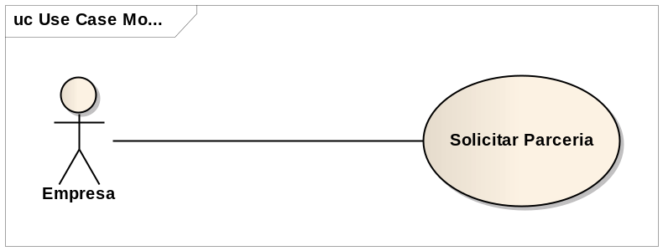
ID: UC12
Nome: Solicitar Parceria
Resumo: Empresa poderá enviar convite de parceria a uma atividade de outra empresa pesquisada no sistema.
Ator principal: Empresa
Requisitos: RF10

Cenário: Cadastrar Empresa.
Pré-condição: Estar autenticado no sistema, possuir atividades cadastradas, definir atividade solicitada após realizar uma busca no sistema.
Atividade solicitada não deve ser de responsabilidade da empresa que realiza a solicitação.
Pós-condição: Solicitação enviada com sucesso.

Fluxo Principal
Comentário: Este fluxo será iniciado quando uma empresa decidir enviar um convite de parceria de sua atividade para uma atividade pesquisada no sistema.
Solicitar Parceria – Fluxo Principal
Empresa | Sistema
 | - Exibe resultado da busca com parâmetros pesquisados
- Acessa opção de visualização da atividade.
 | - Exibe Informações detalhadas da atividade selecionada
 | - Exibe opção de solicitação de parceria
- Seleciona opção de solicitação de parceria
 | - Exibe lista de atividades da empresa que realiza a operação para seleção como atividade solicitante
- Seleciona atividade que emitirá a solicitação para a atividade selecionada no passo 5
- Seleciona opção de envio de solicitação
 | - Grava solicitação
 | - Exibe mensagem informando que solicitação foi efetuada com sucesso

Fluxo de Exceção – Empresa visualiza sua própria atividade
Comentários: Caso sistema detecte que a atividade visualizada é de responsabilidade da empresa que realiza a visualização, automaticamente oculta opção de envio de solicitação.
Solicitar Parceria – Fluxo Exceção
Empresa | Sistema
 | - Detecta que atividade visualizada é de responsabilidade da empresa que realiza a visualização, então oculta opção de solicitação de parceria

Fluxo de Exceção – Empresa não possui atividades cadastradas
Comentários: Caso sistema detecte que a empresa que realiza a visualização não possui atividades cadastradas, automaticamente oculta opção de envio de solicitação.
Solicitar Parceria – Fluxo Exceção
Empresa | Sistema
 | - Detecta que empresa que realiza a visualização não possui atividades cadastradas, então oculta opção de solicitação de parceria

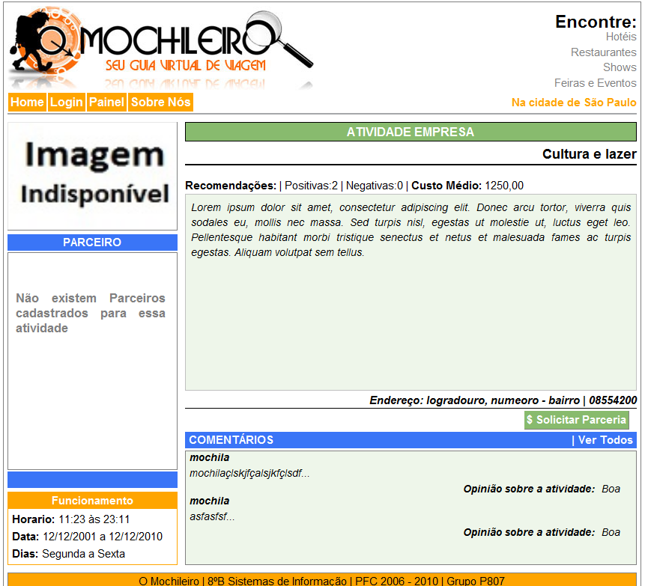
Ilustração 1 - Visualização de Atividade | Solicitação de Parceria Disponível

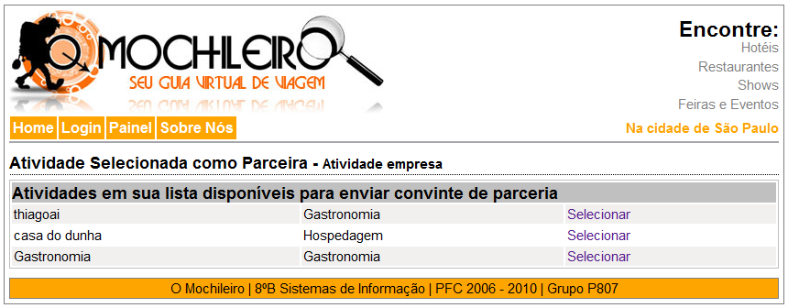
Ilustração 2 - Lista de Atividades Empresa | Envio de Solicitação

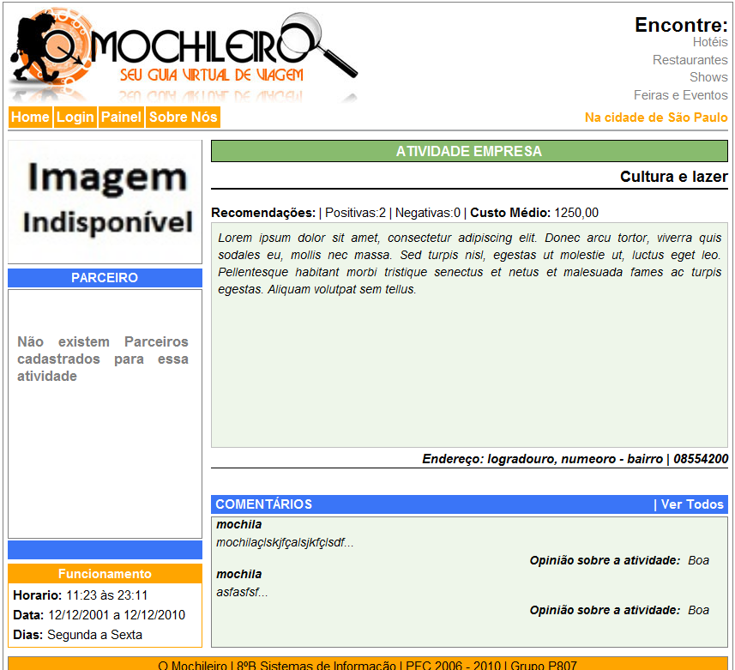

Ilustração 3 - Visualização Atividade | Solicitação de Parceria indisponível

Diagrama de Componentes – Solicitar Parceria
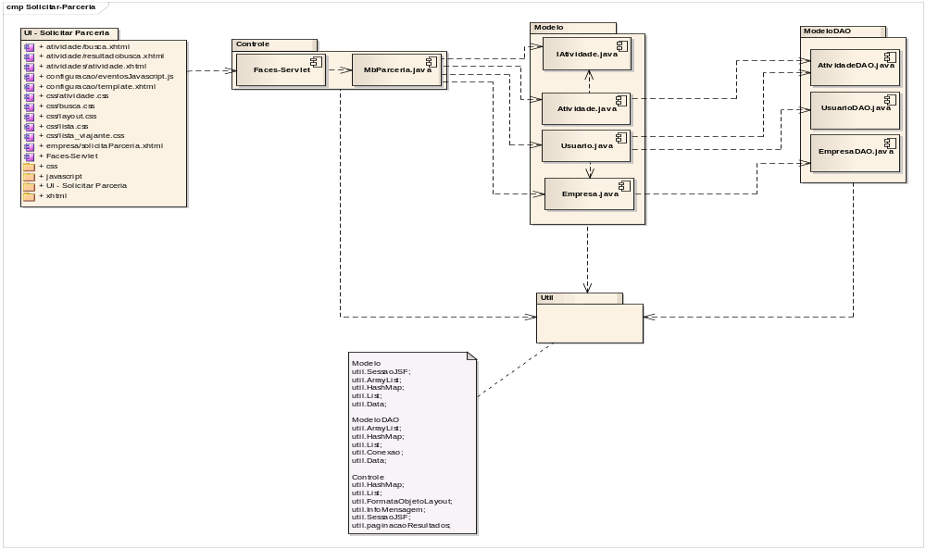

Diagrama de Classes – Solicitar Parceria
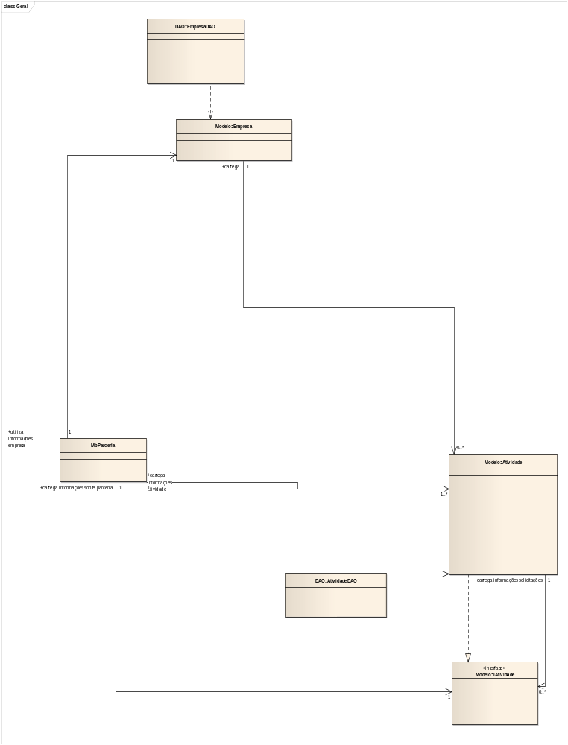

Diagrama de Sequência – Solicitar Parceria
